UNIVERSIDAD TECNOLÓGICA METROPOLITANA
Facultad de Ingeniería · Departamento de Informática y Computación
Gestión de Proyectos Informáticos (GPI 2026-II) · Secciones 411 y 301
Taller Arquitectura y ERV Parte 2
Informe de Arquitectura y Evaluación de Rentabilidad y Viabilidad (ERV)
Proyecto WellQ Admin Site (v2)
Cliente socio formador: Alloxentric SpA · Equipo Corestream UWAS_12
Dato | Detalle
Docente | Dr. Oscar Eduardo Magna Veloso
Integrantes | Cristóbal Faúndez, Agustín Zúñiga, Bastián González, Favio Muñoz
Fecha de entrega | 22 de octubre de 2026
Carpeta Drive | https://drive.google.com/drive/folders/1fVN1yfBFDXt_An_ZTyzueJ9zhAbmBaEd?usp=drive_link (ruta /GPI-Taller Arquitectura/, acceso prioritario: omagna@utem.cl)
Repositorio | https://github.com/StayWithCris/wellq-admin-site (rama principal, ruta /docs/erv/)

Contenido
Resumen ejecutivo
1. Alcance y supuestos operativos
Capítulo I. Arquitectura
2. Modelo C4 consolidado (versión corregida)
3. Pipeline MLOps y servicios de inferencia
Capítulo II. Evaluación Técnica y Económica (ERV) e incidente de cátedra
4. Resolución justificada del incidente de cátedra
5. Evaluación económica y financiera
Capítulo III. Gestión del proyecto y control EVM
6. Estado de avance y trazabilidad Corestream
7. Conclusiones
Anexo A. Equipo y matriz RACI
Anexo B. Enlaces del proyecto

Resumen ejecutivo
WellQ Admin Site es la consola de administración y observabilidad de la plataforma WellQ, operada por Alloxentric SpA. Permite gestionar clínicas, planes, finanzas, soporte y usuarios, y vigilar la calidad de las notas clínicas SOAP generadas por inteligencia artificial en la plataforma WellQ.
Este informe documenta la arquitectura del sistema en los tres niveles del modelo C4, el pipeline de inferencia de notas SOAP, la respuesta arquitectónica al incidente planteado por la cátedra y la evaluación económica de la solución propuesta.
El incidente exige latencia inferior a 200 ms en el plano de tiempo real, aislamiento estricto entre la analítica batch y la API de inferencia, e ingesta segura de archivos mediante URLs SAS. La respuesta consiste en separar la arquitectura en dos planos de ejecución, con bases de datos, pools de conexión y procesos independientes, más una caché en memoria y la subida directa de archivos a almacenamiento cifrado.
La evaluación económica, con supuestos explícitos que deben validarse con Alloxentric, entrega en el escenario base un VAN de 187,7 UF, una TIR anual cercana al 97 %, una relación B/C de 1,81 y un payback de 18 meses. El dictamen es GO condicionado: la inversión es rentable si se confirma una base de al menos 10 clínicas suscritas con la prima de precio; el payback menor a 12 meses solo se alcanza con una base cercana a 40 clínicas.

1. Alcance y supuestos operativos

1.1 Naturaleza del sistema
WellQ Admin Site es una consola SaaS multi-tenant de administración, gobierno y observabilidad. No entrena ni ejecuta modelos de lenguaje. Su función respecto a la inteligencia artificial es monitorear la salud del sistema y auditar la calidad de las notas clínicas SOAP que genera la plataforma WellQ para clínicas de salud musculoesquelética.

1.2 Marco normativo
Dado que Alloxentric opera desde Londres y atiende clínicas del Reino Unido, la arquitectura objetivo se diseña para operar en una región del Reino Unido bajo UK GDPR y la Data Protection Act 2018, con orientación a los criterios de evaluación tecnológica del NHS (DTAC). Esta alineación es un objetivo de diseño; el sistema no cuenta hoy con certificación.

1.3 Implementado frente a propuesto
Para evitar ambigüedades, se distingue lo que existe hoy en el repositorio de lo que forma parte de la arquitectura objetivo:
Elemento | Descripción | Estado
Panel web (SPA) | React 19, Vite y Tailwind, desplegado en Vercel | Implementado
API backend | FastAPI asíncrono en contenedor Docker sobre Google Cloud Run (región actual southamerica-west1) | Implementado
Base de datos | PostgreSQL en Neon, base única transaccional | Implementado
Endpoints de observabilidad | /api/ai/soap-quality y /api/platform/health-check | Implementado
Recomendaciones del cliente | #6, #8, #9, #10, #15, #16 y #22 | Implementado
Región Reino Unido | Migración de API y base de datos a región de Londres | Propuesto
Plano batch aislado | Worker batch, cola de eventos y réplica de lectura | Propuesto
Caché en memoria | Redis administrado para lecturas de baja latencia | Propuesto
Ingesta desde tablets | Subida directa a Azure Blob Storage mediante URLs SAS | Propuesto / externo (WellQ)
Servicio de inferencia | Modelo de lenguaje que redacta las notas SOAP | Externo (WellQ)

Supuesto de datos: el panel opera hoy con datos de demostración. Las métricas mostradas en este informe describen la capacidad del sistema y no resultados de producción.

Capítulo I. Arquitectura

2. Modelo C4 consolidado (versión corregida)
El modelo C4 describe el sistema en tres niveles de detalle. Los diagramas incluidos corresponden a la versión corregida tras el incidente de cátedra, que separa la arquitectura en un plano de tiempo real y un plano batch.

2.1 Nivel 1: Contexto
El diagrama de contexto muestra a WellQ Admin Site como un único sistema y sus relaciones con personas y sistemas externos:
- Administrador de Alloxentric: gestiona clínicas, planes, finanzas y auditoría mediante HTTPS con TLS 1.3.
- Analista de operaciones: valida funcionalidades con el rol Operations Analyst, con acceso restringido por permisos.
- Tablets clínicas: suben las sesiones a Blob Storage en el Reino Unido mediante URLs SAS temporales, sin pasar por la API.
- API de inferencia en tiempo real: redacta las notas SOAP con un acuerdo de servicio inferior a 200 ms. WellQ Admin Site monitorea su salud y su latencia.
- Pipeline batch: procesa de forma aislada la telemetría y la calidad SOAP; el panel lee sus resultados consolidados.
- Keycloak (futuro): autenticación centralizada de la plataforma WellQ.

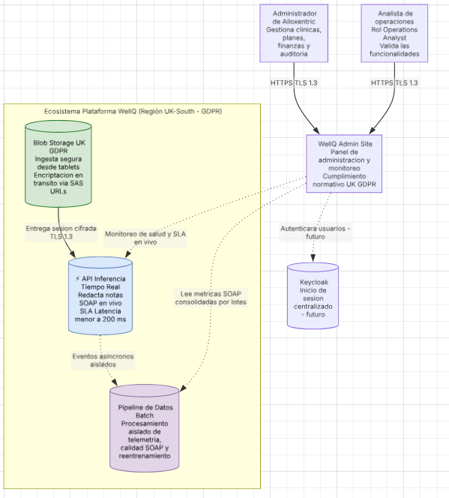
Evidencia generada en la sesión sincrónica del 22 de octubre de 2026 (carpeta /GPI-Taller Arquitectura/).
Figura 1. Diagrama de Contexto C4 #CORREGIDO: ecosistema WellQ en región UK-South, ingesta mediante URLs SAS y cumplimiento UK GDPR.

2.2 Nivel 2: Contenedores
El diagrama de contenedores separa el sistema en dos planos que no comparten recursos de cómputo ni conexiones de base de datos.

Plano de tiempo real (SLA menor a 200 ms)
- Panel web (SPA): React 19 en Vercel. Envía solicitudes REST con JSON sobre HTTPS y token JWT.
- API backend online: FastAPI asíncrono en Cloud Run. Atiende operaciones en vivo y emite URLs SAS.
- Caché en memoria: Redis, con lecturas objetivo menores a 20 ms para datos de consulta frecuente.
- Base de datos primaria (OLTP): PostgreSQL en Neon, con un pool de conexiones exclusivo para el plano de tiempo real.

Plano batch y analítica pesada
- Cola de eventos: recibe la telemetría sin bloquear a la API.
- Worker batch (ETL): trabajos en Cloud Run Jobs que calculan la calidad SOAP y consolidan auditoría.
- Réplica de lectura (OLAP): PostgreSQL en Neon, alimentada por replicación asíncrona; atiende las consultas analíticas del panel.

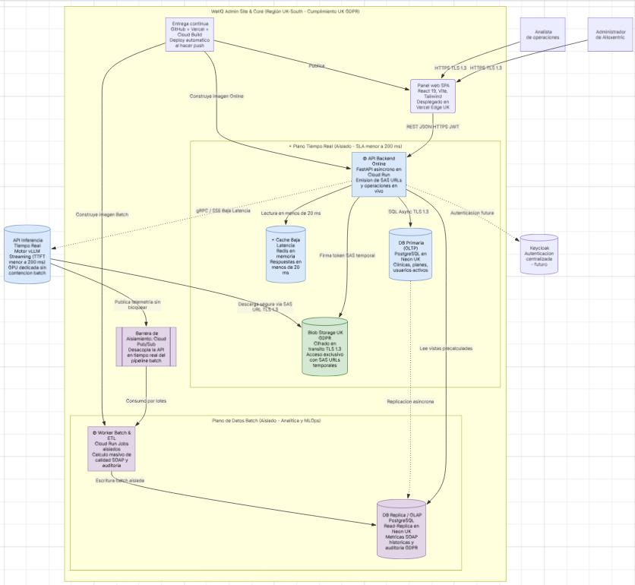
Evidencia generada en la sesión sincrónica del 22 de octubre de 2026 (carpeta /GPI-Taller Arquitectura/).
Figura 2. Diagrama de Contenedores C4 #CORREGIDO: plano de tiempo real (< 200 ms) con Cloud Run, caché Redis y base primaria OLTP, separado del plano batch con Worker Jobs y réplica OLAP.

2.3 Nivel 3: Componentes de la API
El diagrama de componentes abre la API FastAPI y muestra cómo la separación de planos se refleja en su código:
- Middleware CORS: permite solo los orígenes autorizados y exige HTTPS con TLS 1.3.
- Autenticación JWT y RBAC: valida el token, los permisos por rol y la residencia de datos en el Reino Unido. La auditoría global exige rol de super administrador.
- Emisor de URLs SAS: firma URLs de subida con vigencia de 5 minutos para que las tablets suban archivos cifrados directo a Blob Storage.
- Routers del plano de tiempo real: gestión (clínicas, planes, finanzas, usuarios, roles, soporte) y salud (/api/platform/health-check, radar de clínica).
- Routers del plano analítico: analítica y calidad SOAP (/api/ai/soap-quality) y auditoría (historial por clínica y centro de auditoría global).
- Dos conectores de base de datos: un pool prioritario hacia la base primaria para el tiempo real y un pool de solo lectura hacia la réplica para la analítica.

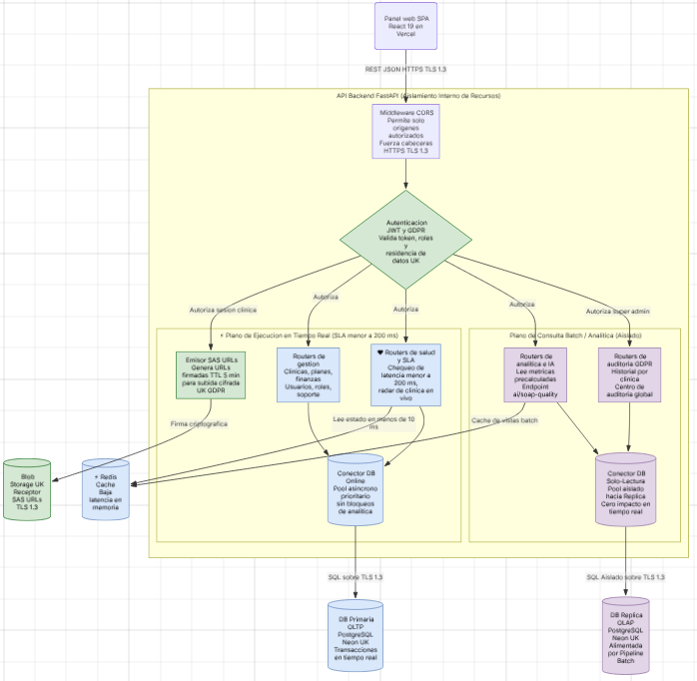
Evidencia generada en la sesión sincrónica del 22 de octubre de 2026 (carpeta /GPI-Taller Arquitectura/).
Figura 3. Diagrama de Componentes C4 #CORREGIDO: API FastAPI con pool OLTP prioritario y pool OLAP de solo lectura para analítica y auditoría SOAP.

2.4 Detalle de los diagramas C4

Tabla 1. Contenedores
Contenedor | Tecnología | Interfaz y protocolo | Puerto | Estado
Panel web (SPA) | React 19, Vite, Tailwind, recharts | HTTPS TLS 1.3 hacia el usuario; REST JSON + JWT hacia la API | 443 | Implementado
API backend online | Python, FastAPI asíncrono, Docker, Cloud Run | REST JSON sobre HTTPS TLS 1.3 | 443 externo; 8080 interno (variable PORT) | Implementado
Base primaria (OLTP) | PostgreSQL en Neon | SQL asíncrono (SQLAlchemy + asyncpg) sobre TLS | 5432 | Implementado
Caché | Redis administrado | Protocolo Redis sobre TLS | 6379 | Propuesto
Cola de eventos | Servicio de mensajería administrado | Publicación asíncrona de eventos | 443 | Propuesto
Worker batch (ETL) | Cloud Run Jobs, Python | Consumo por lotes desde la cola; SQL hacia la réplica | — | Propuesto
Réplica de lectura (OLAP) | PostgreSQL en Neon (read replica) | SQL de solo lectura sobre TLS | 5432 | Propuesto
Blob Storage UK | Azure Blob Storage | HTTPS TLS 1.3 con URL SAS de 5 minutos | 443 | Propuesto / externo

Tabla 2. Componentes de la API
Componente | Función | Interfaz o endpoint | Estado
Middleware CORS | Restringe orígenes autorizados | Todas las rutas | Implementado
Autenticación y RBAC | Valida JWT y permisos por rol | Dependencias de seguridad de FastAPI | Implementado
Validación de residencia UK | Rechaza operaciones fuera de la región permitida | Dependencia de seguridad | Propuesto
Emisor de URLs SAS | Firma URLs de subida con vigencia de 5 minutos | Endpoint de emisión de URL | Propuesto
Routers de gestión | Clínicas, planes, finanzas, usuarios, roles y soporte | /api/clinics, /api/plans y otros | Implementado
Router de salud | Chequeo de base de datos y tiempo de respuesta | /api/platform/health-check (#22) | Implementado
Router de costos | Costo por servicio y semáforo de presupuesto | /api/infrastructure/costs (#6) | Implementado
Router de calidad SOAP | Aceptación, ediciones y minutos ahorrados | /api/ai/soap-quality (#9) | Implementado
Routers de analítica | Retención por cohortes y radar de clínica | /api/analytics/retention/heatmap (#8), /api/clinics/{id}/health-radar (#10) | Implementado
Routers de auditoría | Historial por clínica y centro global | /api/clinics/{id}/audit-logs (#15), /api/audit/logs (#16) | Implementado
Conector OLTP | Pool asíncrono exclusivo para tiempo real | Sesión SQLAlchemy asíncrona | Implementado (pool único hoy)
Conector OLAP | Pool de solo lectura hacia la réplica | Sesión SQLAlchemy asíncrona | Propuesto

3. Pipeline MLOps y servicios de inferencia
El pipeline describe el recorrido completo de una nota clínica SOAP, desde la sesión en la tablet hasta su monitoreo en WellQ Admin Site. Las etapas de inferencia pertenecen a la plataforma WellQ; las de telemetría y monitoreo están implementadas en este proyecto.
Etapa | Descripción | Tecnología | Plano / estado
1. Ingesta | La tablet sube la sesión (audio o texto) directo a Blob Storage mediante una URL SAS de 5 minutos | Azure Blob Storage, HTTPS TLS 1.3 | Tiempo real / propuesto
2. Preprocesamiento | Transcripción, limpieza y anonimización de datos personales según UK GDPR | Python | Tiempo real / externo
3. Invocación del modelo | El modelo de lenguaje redacta la nota SOAP con SLA menor a 200 ms | Servicio de IA de WellQ (proveedor por confirmar) | Tiempo real / externo
4. Errores y fallbacks | Reintentos con espera exponencial, Circuit Breaker, modelo de respaldo ligero y plantilla manual | Lógica de la API de inferencia | Tiempo real / propuesto
5. Validación | Revisa la estructura S-O-A-P y los campos obligatorios | Python, FastAPI | Tiempo real / externo
6. Entrega | El profesional acepta o edita la nota en la tablet | HTTPS REST JSON | Tiempo real / externo
7. Telemetría | Publica eventos sin bloquear; el worker batch los consolida en la tabla soap_quality_metrics | Cola de eventos, Cloud Run Jobs, PostgreSQL | Batch / tabla implementada
8. Monitoreo | Expone las métricas y las muestra en Analytics y Auditoría | FastAPI, React | Batch / implementado

3.1 Manejo de errores y fallbacks
- Reintento con espera exponencial: ante fallas transitorias, se reintenta con intervalos crecientes y un tope de intentos.
- Circuit Breaker: si la tasa de errores supera un umbral, se deja de invocar al modelo principal por un período y se pasa al respaldo.
- Modelo de respaldo ligero: redacta una nota base cuando el modelo principal no responde dentro del SLA.
- Plantilla manual: si todo falla, el profesional recibe una plantilla SOAP vacía. Cada fallo queda en el registro de auditoría.

3.2 Telemetría y auditoría
La calidad del servicio se mide con cuatro indicadores almacenados por período: total de notas generadas, porcentaje de aceptación, porcentaje que requiere edición y minutos ahorrados por nota, además de las correcciones más comunes. El panel los presenta en la tarjeta de calidad SOAP del menú Analytics. Hoy estos valores corresponden a datos de demostración.

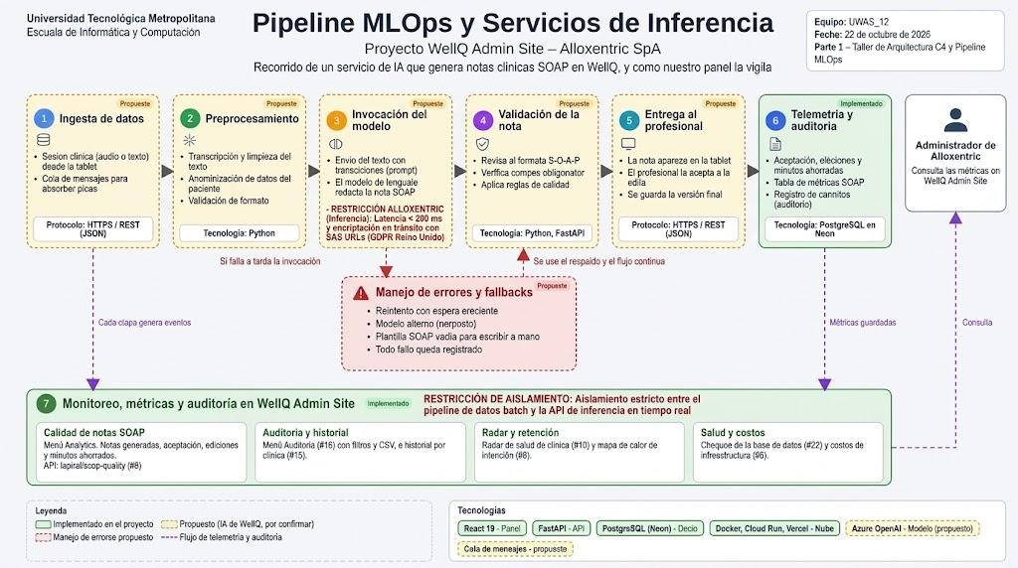
Evidencia generada en la sesión sincrónica del 22 de octubre de 2026 (carpeta /GPI-Taller Arquitectura/).
Figura 4. Pipeline MLOps y Servicios de Inferencia #CORREGIDO: flujo de 8 etapas con restricción de aislamiento estricto batch frente a tiempo real y estrategia de fallback.

Capítulo II. Evaluación Técnica y Económica (ERV) e incidente de cátedra

4. Resolución justificada del incidente de cátedra

4.1 Incidente planteado
A mitad de la sesión del taller, la cátedra introdujo tres restricciones sobre la arquitectura:
- Latencia: el plano de tiempo real debe responder en menos de 200 ms bajo alta concurrencia.
- Aislamiento: la analítica batch y la API de inferencia en tiempo real deben quedar separadas de forma estricta, sin recursos compartidos.
- Ingesta segura: los archivos de las sesiones clínicas deben subirse mediante URLs SAS cifradas y con residencia de datos en el Reino Unido.

4.2 Diagnóstico de la arquitectura original
La arquitectura implementada usa una única base de datos y un único pool de conexiones para todas las operaciones. Las consultas transaccionales del panel y las consultas analíticas (calidad SOAP, retención por cohortes, auditoría con filtros y exportación) compiten por las mismas conexiones y el mismo cómputo de Neon.
Bajo la carga concurrente que plantea el incidente, una consulta analítica pesada puede ocupar conexiones del pool y aumentar la latencia de las operaciones en vivo por sobre el umbral de 200 ms. Además, si los archivos de audio pasaran por la API, cada subida ocuparía un worker durante toda la transferencia. La arquitectura original no satisface ninguna de las tres restricciones de forma garantizada.

4.3 Solución arquitectónica adoptada
Decisión | Justificación | Alternativa descartada
Separar en plano de tiempo real y plano batch | Garantiza que la analítica nunca consuma recursos del tiempo real, como exige el incidente | Limitar consultas pesadas por horario: no da garantía ante picos
Réplica de lectura (OLAP) con pool propio | Las consultas analíticas se ejecutan sobre una copia; la base primaria queda dedicada a transacciones | Escalar verticalmente la base única: más costo y el bloqueo persiste
Caché Redis en memoria | Responde en menos de 20 ms los datos de consulta frecuente y deja margen dentro de los 200 ms | Índices adicionales: ayudan, pero no bajan la latencia lo suficiente bajo carga
Subida directa con URLs SAS de 5 minutos y TLS 1.3 | Las tablets suben a Blob Storage sin pasar por la API; la URL caduca rápido y el archivo viaja cifrado | Subir a través de la API: ocupa workers y amplía la superficie de exposición
Cola de eventos y worker batch | La telemetría se publica sin esperar respuesta; el procesamiento ocurre fuera del camino crítico | Escritura síncrona de telemetría: suma latencia a cada solicitud
Circuit Breaker en la inferencia | Corta rápido cuando el modelo falla y activa el respaldo, evitando colas de espera | Reintentos sin límite: agotan recursos ante fallas prolongadas
Despliegue en región de Londres | Cumple la residencia de datos exigida por UK GDPR | Mantener región Santiago: incumple la restricción

4.4 Impacto en el proyecto
- Alcance y presupuesto (BAC): el rediseño se entrega como arquitectura objetivo documentada y no modifica el BAC de 141,40 UF. Su implementación completa queda fuera del alcance actual y se estima dentro del CAPEX de 800 HH de la evaluación económica.
- Costos de operación: la réplica, la caché y la cola agregan costo mensual. Al ser servicios administrados con cobro por uso, el aumento se mantiene acotado y se cuantifica en el OPEX de la sección 5.
- Riesgos mitigados: saturación del pool por consultas analíticas, degradación del servicio en picos de carga y exposición de datos clínicos durante la subida.

4.5 Riesgos residuales
- Desfase de la réplica: la replicación asíncrona implica que la analítica puede mostrar datos con algunos segundos de atraso. Es aceptable para métricas históricas.
- Dependencia del proveedor de IA: el SLA de 200 ms depende también del servicio de inferencia de WellQ, que no controla este proyecto.
- Consistencia de la caché: requiere reglas de invalidación para no mostrar datos obsoletos.
- Validación pendiente: la latencia objetivo debe confirmarse con pruebas de carga una vez implementada la arquitectura.

5. Evaluación económica y financiera

5.1 Supuestos del modelo
Las cifras de esta sección se basan en supuestos del equipo. Los datos comerciales (número de clínicas y precio) deben validarse con Alloxentric antes de una decisión definitiva.
Supuesto | Valor | Fuente o criterio
Valor de la hora-hombre | 0,14 UF/HH | Línea base del proyecto (BAC)
Esfuerzo de implementación (CAPEX) | 800 HH | Pauta del caso
Horizonte de evaluación | 36 meses | Criterio del equipo
Tasa de descuento | 12 % anual (0,95 % mensual) | Criterio del equipo
Clínicas suscritas en el Reino Unido | 20 | Supuesto a validar
Suscripción mensual promedio por clínica | 4,0 UF | Supuesto a validar
Prima de precio por explicabilidad y auditoría | 20 % | Pauta del caso
Adopción de la prima | 0 % meses 1-3; 50 % meses 4-12; 100 % desde el mes 13 | Criterio del equipo
Horas mensuales de soporte clínico | 80 HH | Supuesto a validar
Reducción del TTR | 15 % | Pauta del caso
Infraestructura cloud administrada | 2,5 UF/mes | Estimación de Cloud Run, Neon con réplica, Redis, cola y almacenamiento
Mantenimiento | 10 HH/mes (1,4 UF) | Criterio del equipo

5.2 Estructura de costos
Concepto | Monto | Observación
CAPEX: desarrollo e integración | 112,00 UF | 800 HH × 0,14 UF/HH, en el mes 0
OPEX: infraestructura cloud | 2,50 UF/mes | Servicios administrados con cobro por uso
OPEX: mantenimiento | 1,40 UF/mes | 10 HH × 0,14 UF/HH
OPEX total | 3,90 UF/mes | 46,80 UF/año

5.3 Beneficios comerciales
- Prima de precio de 20 %: 20 clínicas × 4,0 UF × 20 % = 16,0 UF/mes con adopción completa.
- Reducción del TTR de 15 %: 80 HH × 15 % × 0,14 UF/HH = 1,68 UF/mes en tiempo de soporte liberado.

5.4 Flujo de caja del escenario base
Período | Beneficios (UF) | Costos (UF) | Flujo neto (UF) | Acumulado (UF)
Año 0 | 0,00 | 112,00 | -112,00 | -112,00
Año 1 | 87,12 | 46,80 | 40,32 | -71,68
Año 2 | 212,16 | 46,80 | 165,36 | 93,68
Año 3 | 212,16 | 46,80 | 165,36 | 259,04
Los indicadores de la sección siguiente se calculan con flujos mensuales descontados; la tabla anual se presenta como resumen.

5.5 Indicadores financieros (escenario base)
Indicador | Resultado | Lectura
VAN (12 % anual, 36 meses) | 187,7 UF | Positivo: el proyecto crea valor
TIR anual | ≈ 97 % | Muy superior a la tasa de descuento
Payback | 18 meses | No cumple la meta de 12 meses en este escenario
Relación B/C | 1,81 | Supera el umbral de 1,35

5.6 Análisis de sensibilidad
Escenario | VAN (UF) | TIR anual | Payback | B/C
Pesimista: 12 clínicas, prima 10 % | -72,7 | Negativa | No se recupera | 0,68
Base: 20 clínicas, prima 20 % | 187,7 | ≈ 97 % | 18 meses | 1,81
Optimista: 30 clínicas, prima 20 % | 373,8 | ≈ 179 % | 14 meses | 2,62

Punto de equilibrio: con la prima de 20 %, el VAN se vuelve positivo desde aproximadamente 10 clínicas suscritas. La relación B/C supera 1,35 desde unas 14 clínicas, y el payback menor a 12 meses requiere una base cercana a 40 clínicas.

5.7 Dictamen ejecutivo
Dictamen: GO condicionado. Se recomienda a Alloxentric SpA aprobar la puesta en producción de la arquitectura propuesta, condicionada a confirmar una base de al menos 14 clínicas suscritas en el Reino Unido dispuestas a pagar la prima de precio, de modo que la relación B/C supere 1,35. Con la base supuesta de 20 clínicas, el proyecto presenta VAN positivo y B/C de 1,81, aunque el payback de 18 meses excede la meta de 12 meses. Si la base comercial fuera inferior a 10 clínicas, el dictamen pasaría a NO-GO.

Capítulo III. Gestión del proyecto y control EVM

6. Estado de avance y trazabilidad Corestream

6.1 Indicadores EVM
La tabla presenta el corte formal del Avance N°1 (24 de septiembre de 2026), última medición consolidada. El BAC se calcula como 1.010 HH × 0,14 UF/HH.
Indicador | Valor | Interpretación
BAC | 141,40 UF | Presupuesto total del proyecto
PV | 35,35 UF (25,0 %) | Valor planificado al corte
EV | 33,23 UF (23,5 %) | Valor ganado al corte
AC | 35,35 UF | Costo real al corte
SV | -2,12 UF (-1,50 puntos) | Leve atraso respecto al plan
CV | -2,12 UF | Leve sobrecosto respecto al valor ganado
SPI | 0,94 | Avance al 94 % del ritmo planificado
CPI | 0,94 | Se obtienen 0,94 UF de valor por cada UF gastada

El desvío se explica por la reconstrucción del entorno técnico (repositorio, base de datos y credenciales propios) antes de iniciar el desarrollo. Como acciones correctivas, el despliegue en Vercel y Cloud Run se adelantó al 7 de octubre y se incorporaron nuevas recomendaciones del cliente. La actualización de los indicadores al corte del Avance N°2 se realizará con las horas reales registradas.

6.2 Trazabilidad Corestream
Ticket | Actividad | Estado
UWAS_12-01 | Conexión de FastAPI con la base Neon | Completado
UWAS_12-02 | Recomendación #6: proyector de costos de infraestructura | Completado
UWAS_12-03 | Recomendación #9: auditor de calidad de notas SOAP | Completado
UWAS_12-04 | Recomendación #22: chequeo de salud de la base de datos | Completado
UWAS_12-05 | Dockerización integral | En curso
UWAS_12-06 | Batería de pruebas unitarias del MVP | En curso
UWAS_12-07 | Recomendación #8: mapa de calor de retención | Completado

Las recomendaciones #10, #15 y #16 están implementadas en el repositorio y su registro en Corestream se encuentra en regularización.

7. Conclusiones
- WellQ Admin Site cuenta con un MVP operativo y desplegado, que implementa siete recomendaciones del cliente sobre una arquitectura de tres contenedores.
- El incidente de cátedra mostró que una base y un pool compartidos no garantizan latencia ni aislamiento. La arquitectura corregida separa el tiempo real del batch y protege la ingesta de datos clínicos.
- La evaluación económica es favorable en el escenario base, pero depende de la base comercial. Por eso el dictamen es GO condicionado a validar el número de clínicas y la prima de precio.
- Los próximos pasos son validar los supuestos comerciales con Alloxentric, cerrar dockerización y pruebas, y medir la latencia con pruebas de carga.

Anexo A. Equipo y matriz RACI
Integrante | Rol en el proyecto | Rol RACI general
Cristóbal Faúndez | Líder de proyecto y Fullstack Lead | Accountable
Agustín Zúñiga | QA, documentación y EVM | Responsible
Bastián González | Frontend Lead | Consulted
Favio Muñoz | Backend e integración de datos | Informed

Asignación por entregable (R: responsable, A: aprueba, C: consultado, I: informado):
Entregable | C. Faúndez | A. Zúñiga | B. González | F. Muñoz
Diagramas C4 | A / R | C | C | I
Pipeline MLOps | A / R | C | I | C
Resolución del incidente | A / R | C | C | I
Evaluación económica (ERV) | A | R | I | C
Control EVM y Corestream | A | R | I | C
Presentación | A | C | R | I

Anexo B. Enlaces del proyecto
- Carpeta Drive: https://drive.google.com/drive/folders/1fVN1yfBFDXt_An_ZTyzueJ9zhAbmBaEd?usp=drive_link (ruta /GPI-Taller Arquitectura/)
- Repositorio: https://github.com/StayWithCris/wellq-admin-site (ruta /docs/erv/)
- Panel desplegado: https://wellq-admin-site.vercel.app

